**ΤΟ ΜΕΤΡΟ ΤΗΣ ΘΕΣΣΑΛΟΝΙΚΗΣ**

Η κατασκευή του υπόγειου σιδηροδρόμου της Θεσσαλονίκης, δηλαδή του μετρό, συζητείται από

το 1918.

Μετά από πολλές προσπάθειες, το Mετρό της Θεσσαλονίκης άρχισε να γίνεται πραγματικότητα και υπολογίζεται ότι θα είναι έτοιμο το 2023. Το τελικό κόστος της κατασκευής του μετρό θα είναι πολύ μεγαλύτερο από αυτό που υπολογίστηκε στην αρχή. Υπήρχαν πολλές καθυστερήσεις που οφείλονταν κυρίως στα σημαντικά αρχαιολογικά ευρήματα που βρέθηκαν κατά τη διάρκεια των εργασιών του μετρό. Ανακαλύφτηκε μία ολόκληρη αρχαία πόλη κάτω από τη Θεσσαλονίκη! Το μετρό θα αλλάξει την πόλη πολιτιστικά. Θα συνδέει το παρόν με το παρελθόν και θα δώσει την ευκαιρία στους κατοίκους να αισθάνονται περήφανοι για την ιστορία της πόλης τους.

Οι Θεσσαλονικείς για πολλά χρόνια έχουν ταλαιπωρηθεί πάρα πολύ με τα έργα του μετρό γιατί δεν μπορούν να πάνε όπου θέλουν, και οι ιδιοκτήτες των επιχειρήσεων έχουν χάσει εισόδημα επειδή η πρόσβαση των ανθρώπων στα καταστήματα είναι δύσκολη. Το μετρό όμως θα δώσει λύση στο μεγάλο κυκλοφοριακό πρόβλημα της πόλης. Οι αποστάσεις θα καλύπτονται γρήγορα και οι κάτοικοι θα μπορούν να κινούνται πιο εύκολα.

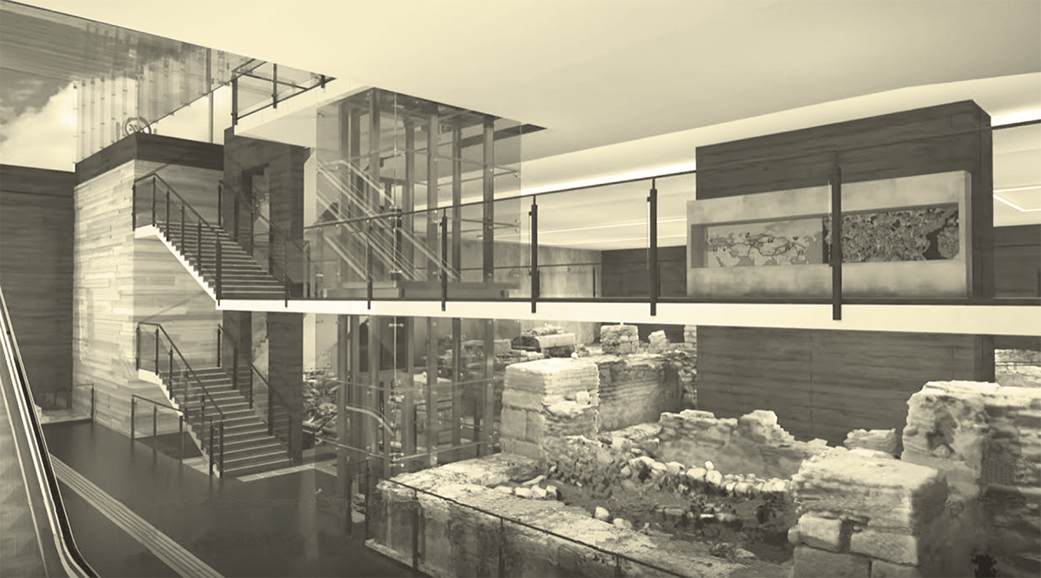

Μετρό Θεσσαλονίκης Σταθμός Βενιζέλου

Source (image): Υπουργείο Υποδομών και Μεταφορών, Μετρό Θεσσαλονίκης, Σταθμός Βενιζέλου ... 25 May 2020, from newsittv, <www.youtube.com/watch?v=-IvQKSEiBAY>